Мошенники придумали очередной способ наживы
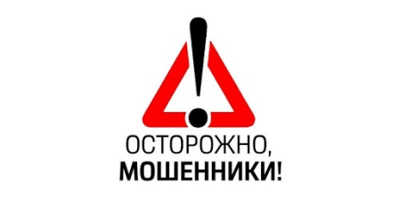
Новую схему обмана активно тестируют на Гомельщине. Мошенники звонят по телефону, представляются работниками «Энергонадзора» и предлагают воспользоваться акцией по бесплатной замене электросчетчиков. Для участия в такой «акции» требуется предоставить паспортные данные. Ну а далее по накатанной схеме. После разговора с лжепредставителями «Энергонадзора» перезванивают якобы сотрудники правоохранительных органов и сообщают, что по предоставленным паспортным данным оформлен кредит и предпринята попытка вывода денег за границу. А далее следуют угрозы возбуждения уголовного дела и рекомендации задекларировать всю имеющеюся дома наличность, положив их на специальный счет в банке, в противном случае они будут изъяты.

ОБРАЩАЕМ ВАШЕ ВНИМАНИЕ!
«Энергонадзор» как организация прекратила свою юридическую деятельность в марте 2019 года. С 1 апреля 2019 года Указом Президента Республики Беларусь от 18.03.2019 №92 создано государственное учреждение «Государственный энергетический и газовый надзор».
Сотрудники Госэнергогазнадзора не осуществляют контроль за сроками эксплуатации приборов учета тепловой и электрической энергии и не проводят их замену. А работники Белоруской энергосистемы, на которых возложены данные функции, не запрашивают паспортные данные по телефону.
Будьте бдительны! Не позволяйте себя обманывать!

